【第101回全国サッカー選手権出場】
さいたま校卒業生紹介❹
福島温大 (明桜高校3年/ 秋田県代表)
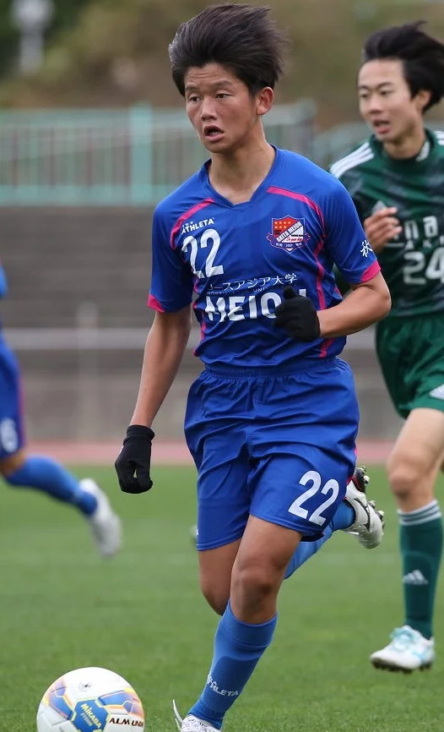
経歴：上尾冨士見‐上尾SC‐明桜高校

